Balans. Wat balans is merk je meestal pas als je UIT balans bent. Je bent dan niet meer vrij, je moet dan eerst weer van alles doen om weer in balans te komen. In balans zijn is een voorwaarde om vrij te kunnen leven, om vrij te zijn voor God.

Balans is niet iets dat gemaakt wordt, maar dat gevonden wordt. De gevonden balans kun je ook weer kunt verliezen, zomaar en zonder pardon. Paradoxaal genoeg biedt juist de ervaring van balans vinden, verliezen en hervinden kansen om werkelijk te groeien in God, naar God toe.

Benedictus wil alles zó regelen dat er voor de sterken nog iets te verlangen blijft, en de zwakken niet worden afgeschrikt (RB 64,20). Benedictus heeft aandacht voor tijd en maat als het gaat om koorgebed, lectio en arbeid. Hij zegt het niet altijd met zoveel woorden, maar overal zoekt hij balans (zie de waaier van mini-citaatjes in deze les).

In de Constituties wordt nadrukkelijk gezegd: Tot het wezen van de cisterciënzerlevenswijze behoort het evenwicht tussen Werk Gods, gebed, lectio divina en handenarbeid (C14.2). Net als in de Regel van Benedictus is de zin voor de juiste maat en het gezonde evenwicht overal merkbaarin de Constituties, ook komt het er niet zo heel veel uitdrukkelijk ter sprake.

Bij de balans in het monastieke leven gaat het niet om een statisch of puur schoonmenselijk evenwichtig leven. De Ratio is daar heel duidelijk in: in momenten van crisis en in moeilijke perioden is het onontbeerlijk om in te zien dat iemands hart wordt gevormd doorheen de persoonlijke ervaring van Christus’ kruis, dood en verrijzenis (Ratio 54).

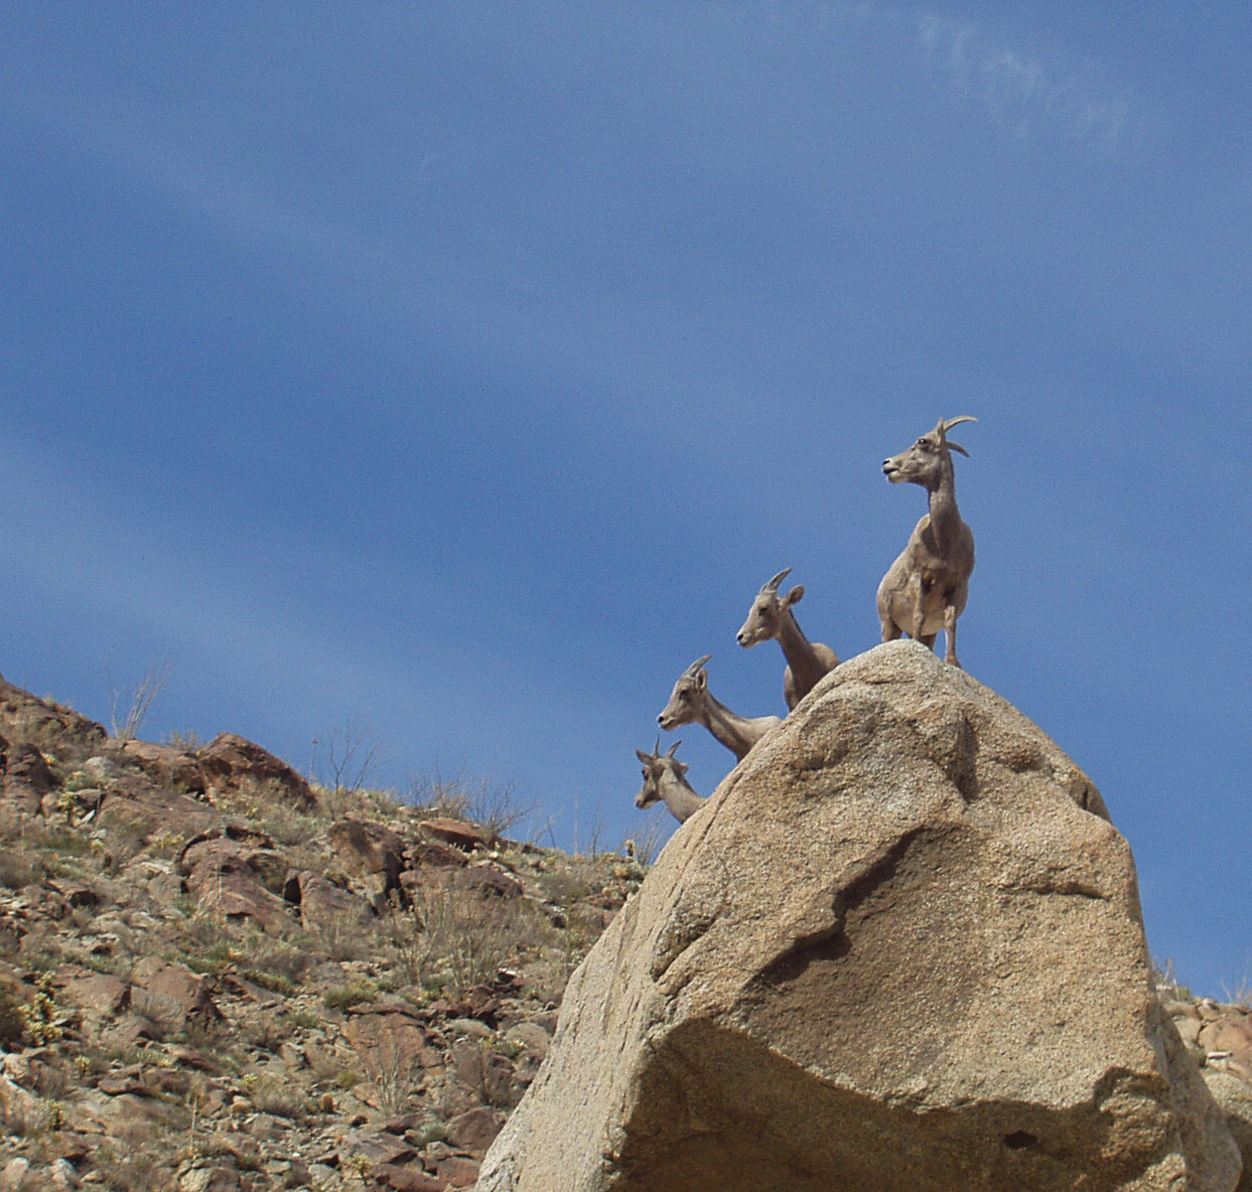

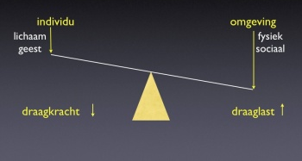

¶ Regel van Benedictus Een waaier van mini-citaatjes
Prol 46 wij hopen niets te bepalen dat te moeilijk, niets dat te zwaar is in de oefenschool voor de dienst van de Heer
8,2 zoveel slaap dat men goed is uitgerust
17,6 als de gemeenschap talrijk is zingt men de psalmen met antifoon, anders zonder
31,1,.17-19 Als kellenaar van het klooster wordt iemand uit de gemeente gekozen, die wijs is, rijp van karakter, sober en matig, niet verwaand, niet wispelturig, niet bars, niet traag, en niet verkwistend …. Als de gemeente talrijk is, krijgt hij hulp, zodat ook hijzelf met die bijstand gelijkmoedig de taak kan vervullen die hem is toevertrouwd. Op de daartoe geschikte tijd wordt verstrekt wat verstrekt moet worden en gevraagd wat gevraagd moet worden, opdat niemand in het huis van God zijn gemoedsrust verliest of gegriefd wordt.

34,1-5 Zoals er geschreven staat «werd aan elkeen uitgedeeld volgens de maat van ieders behoefte». Daarmee willen wij niet zeggen dat er aanzien van persoon mag bestaan, verre van dien; maar wel dat er rekening moet worden gehouden met zwakheden. Wie op dit punt minder nodig heeft danke God en zij niet ontstemd; wie daarentegen meer nodig heeft vernedere zich om zijn zwakheid en ga niet groot op de barmhartigheid (die men hem betoont). Zo zullen alle ledematen in vrede zijn.

35,3-6 Aan zwakken wordt hulp gegeven, opdat zij het niet met tegenzin doen. Trouwens, iedereen krijgt hulp naarmate de grootte van de gemeenschap en de plaatselijke gesteldheid dit eisen. Als de gemeente talrijk is, wordt de kellenaar vrijgesteld van de keukendienst; en eveneens zij, die zoals we gezegd hebben belangrijke bezigheden hebben. De overigen dienen elkaar met liefde.

37,1-3 Hoewel de mens van nature reeds geneigd is om milder te zijn voor deze leeftijden, die van de bejaarden namelijk en die van de kinderen, toch moet ook het gezag van de Regel in hun geval voorzien. Altijd moet hun zwakheid in aanmerking genomen worden en wat de voeding betreft mag de Regel beslist niet in al zijn gestrengheid op hen worden toegepast. Integendeel, men moet te hunnen opzichte een liefdevolle toegeeflijkheid in acht nemen en hen reeds voor de vastgestelde uren laten eten.

38,10 De broeder die de week heeft om te lezen, ontvangt alvorens te gaan lezen een beker versneden wijn omwille van de heilige Communie en omdat het hem wellicht zwaar zou vallen om zolang nuchter te blijven.

39,1-2, 6-9 Wij zijn van mening, dat twee gekookte gerechten aan tafel altijd voldoende zijn voor de dagelijkse maaltijd, of die nu op het zesde of op het negende uur plaats heeft. Dit met het oog op ieders zwakheden, zodat iemand die misschien van het ene niet kan eten, zijn maaltijd kan doen met het andere. … In geval er bijzonder zwaar werk geweest is, wordt het aan het oordeel en de bevoegdheid van de abt overgelaten om, zo nodig, iets meer te geven, als maar vóór alles onmatigheid vermeden wordt, zodat nooit een monnik onpasselijk wordt, want niets is zo strijdig met wat van ieder christen verwacht wordt als onmatigheid, zoals onze Heer het zegt: «Ziet toe, dat uw geest niet afgestompt wordt door onmatigheid.»

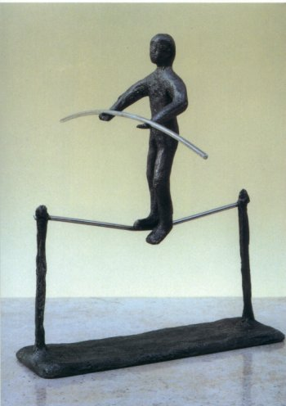
Beeldje uit Lioba, Egmond.

40, 1-5 «Ieder heeft zijn eigen gave van God gekregen, de een deze, de ander die», en daarom durven wij slechts met een zekere angstvalligheid de maat van voedsel voor anderen vaststellen. Als wij nu rekening houden met het onvermogen van de zwakken, zijn wij toch van mening, dat één maat wijn per dag voor elkeen voldoende is. Aan wie God echter het uithoudingsvermogen geeft om er zich van te onthouden, die mogen rekenen op een bijzonder loon. Wanneer de plaatselijke omstandigheden, het zware werk of de hitte van de zomer meer zouden eisen, komt daarvan de beoordeling toe aan de overste, die echter altijd moet toezien, dat er geen gevallen van oververzadiging of dronkenschap voorkomen.

41,2-5 Van Pinksteren af gedurende de gehele zomer moeten de monniken, als ze geen werk op het land te doen hebben en de hitte van de zomer hen niet te zeer drukt, op woensdag en vrijdag met eten wachten tot het negende uur. De overige dagen gebruiken zij de hoofdmaaltijd op het zesde uur. Dit zesde uur wordt ook aangehouden voor de hoofdmaaltijd als er werk op het land te doen is of wanneer de hitte van de zomer hevig is. Het komt aan de abt toe hierin te voorzien. Hij moet alles zo weten te regelen en te beschikken, dat de zielen zalig worden en dat de broeders tevens bij het verrichten van hun werk geen reden tot klagen hebben.

42,3-4 Zodra zij van het avondmaal zijn opgestaan, gaan de broeders bij elkaar zitten en een van hen leest de «Gesprekken» of de «Levens der Vaders» of iets anders dat de toehoorders kan stichten. Maar niet de Heptateuch of de boeken van de Koningen, omdat het voor zwakke hoofden niet goed zou zijn dit deel van de Schrift op dat uur te horen; ze worden wel op andere uren gelezen.

43,1-2 Op het uur van het koorgebed legt ieder, zodra hij het teken gehoord heeft, alles neer wat hij onder handen heeft, en haast zich met spoed er naar toe, maar altijd met de nodige ernst om geen aanleiding te geven tot grappenmakerij.

48, 1-2 Ledigheid is de vijand van de ziel; en daarom moeten de broeders op bepaalde tijden bezig zijn met handenarbeid en ook op bepaalde tijden met lezing van het Woord Gods. Wij menen dan ook die beide bezigheden op de juiste tijd aldus te moeten regelen.

48,9 alles met mate, omwille van de kleinmoedigen

48, 23-25 Als iemand zo onverschillig of lusteloos is, dat hij niet wil of niet kan studeren of lezen, wordt hem iets te doen gegeven, zodat hij niet zonder bezigheid is. Zieke of zwakke broeders krijgen iets te doen of te maken dat van dien aard is, dat ze niet ledig zijn maar ook niet bezwijken onder de overmatige inspanningen of weglopen. Hun onvermogen moet door de abt in aanmerking genomen worden.

53, 18-20 Hebben de broeders van de gastenkeuken hulp nodig dan wordt hun die gegeven, zodat zij zonder ontevredenheid hun taak kunnen verrichten. Hebben ze daarentegen niets te doen, dan gaan ze elders werken naargelang het hun wordt opgedragen. Deze regel geldt niet alleen voor hen, maar voor alles wat er in het klooster te doen is: heeft men hulp nodig dan krijgt men die, heeft men daarentegen niets te doen, dan ontvangt men een opdracht en gehoorzaamt.

55,1-2. 11. 20-21 Men verschaft de broeders kleren die aangepast zijn aan de gesteldheid van de plaats waar ze wonen en aan het klimaat, want in koude streken heeft men meer nodig, in warme minder. … Alles wat men méér heeft, is overdaad en moet verwijderd worden. … De abt moet altijd deze tekst uit de Handelingen van de Apostelen in gedachte houden : «dat aan iedereen gegeven werd naar zijn persoonlijke behoefte». Zo moet ook de abt rekening houden met de zwakheid van de behoeftigen, niet met de kwaadwilligheid van de afgunstigen.

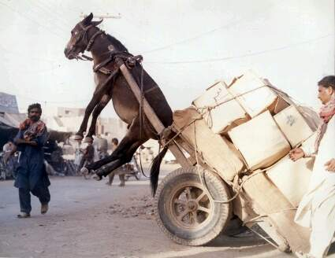

64, 12-14. 18-19 Als de abt moet straffen, zal hij voorzichtig te werk gaan en vermijde hij iedere overdrijving, want als men al te hardhandig het roest van een pot wil schuren, zou men hem wel eens kunnen breken. Laat hij zijn eigen broosheid altijd indachtig zijn, en bedenken, dat men het geknakte riet niet mag breken. Daarmee willen wij niet zeggen, dat hij de ondeugden moet laten voortwoekeren. Integendeel: hij moet ze met beleid en liefde uitroeien op een wijze die hem zoals we reeds gezegd hebben voor elkeen het beste voorkomt. Hij mag niet gejaagd of angstig zijn, niet overdreven of koppig, niet jaloers of al te achterdochtig, want anders vindt hij nooit rust.
Omzichtig en bezonnen geeft hij zijn bevelen, en of de opdracht die hij geeft op de goddelijke dan wel op de tijdelijke dingen betrekking heeft, altijd moet hij met onderscheiding en met mate te werk gaan en denken aan de gematigdheid van de heilige Jacob, die zei: «Als ik mijn kudde nog langer vermoei met lopen, zullen allen nog binnen de dag sterven». Laat hij deze en andere voorbeelden van gematigdheid, die de moeder der deugden is, ter harte nemen en alles met zoveel maatgevoel regelen, dat er voor de sterken nog iets te verlangen blijft, en de zwakken niet worden afgeschrikt.

66,1 Aan de poort van het klooster wordt een oude en wijze monnik geplaatst, die in staat is een boodschap aan te nemen en antwoord te geven, en die bezadigd genoeg is om niet te gaan rondlopen.

70, 4-7 De kinderen staan tot hun vijftiende jaar onder het toezicht en de hoede van iedereen, maar dit moet gebeuren met veel gevoel voor maat en redelijkheid. Wie zich dan ook zonder opdracht van de abt tegen volwassen monniken iets veroorlooft, en zelfs wie zich tegenover kinderen onbeheerst driftig gedraagt, wordt aan de vastgestelde straf onderworpen, want er staat geschreven: « Wat gij niet wilt dat u geschiedt, doe dat ook aan een ander niet».

Uit de Constituties en Statuten van de OCSO

Constitutie 14 Eenheid en verscheidenheid in de communiteit
2 Tot het wezen van de cisterciënzerlevenswijze behoort het evenwicht tussen Werk Gods, gebed, lectio divina en handenarbeid. Dit wordt gerealiseerd naar ieders aard, vorming en leeftijd. De abt zal dus alles met onderscheiding en met mate zo regelen dat elke broeder kan groeien in de cisterciënzerroeping.

Constitutie 35 De broeders zullen hun dienst lofwaardig en blijmoedig vervullen volgens Gods geboden en de voorschriften van de abt. Zo zal niemand in het huis van God zijn gemoedsrust verliezen of gegriefd worden.

Statuut C bij Constitutie 58. Met gelijkmoedigheid verrichten de broeders hun verschillende bedieningen en ambachten.



Uit de Ratio Formationis (Vormingsplan van de OCSO)

§7 De verschillende aspecten van de cisterciënzerlevenswijze zoals gehoorzaamheid, nederigheid,ascese, eenzaamheid en stilte, voeren alle op hun manier naar die innerlijke vrijheid waardoor men de zuiverheid van hart en de ononderbroken aandacht voor God bereikt. Toch herkent men het cisterciënzercharisma vooral aan het heel eigen en delicaat evenwicht tussen lectio, liturgie en arbeid.

§22 Positieve tekenen van een cisterciënzerroeping zijn: een oprecht verlangen het leven van de cornmuniteit te delen als een weg naar God, de nodige fysieke, mentale en affectieve gezondheid om deze levenswijze met vrucht te beleven en de "geestelijke gesteldheid" waarover C.46.1 het heeft: een nederige volgzaamheid die voortkomt uit geloof, hoop en liefde en die de kandidaat het verlangen ingeeft zich de dubbele dimensie eigen te maken van eenzaamheid en gemeenschap binnen het cisterciënzerleven en hiervoor als van nature open te komen.

§49 Men zal ook het belang niet vergeten van een gezond, evenwichtig leven in een omgeving gekenmerkt door harmonie en schoonheid.

§52 De studie draagt des te meer bij tot de groei van de monastieke deugden wanneer zij beleefd wordt in samenklank met werk en gebed, eenzaamheid en gemeenschappelijk leven.

§53 De monastieke weg wordt onvermijdelijk getekend door crisismomenten. Het zijn evenzovele uitnodigingen tot vooruitgang en vernieuwing. De oorzaken kunnen in- of uitwendig zijn: een wintertij in het gebedsleven of moeilijkheden rond de verbintenis; wijzigingen in de levensomstandigheden die het tot dan toe bereikte evenwicht weer verstoren; het krijgen of verliezen van een bediening; nieuwe invloeden of ervaringen; succes of mislukking; wijziging in de affectieve banden met de overste of met andere leden van de gemeenschap. En voor allen komt het ouder worden, vaak gepaard met ziekte en tenslotte het naderen van de dood.

§54 Met fijngevoelige en discrete liefde zal de communiteit haar leden in deze momenten van crisis nabij zijn. Door zijn gebed en pastorale zorg neemt de overste de broeders onder zijn hoede die speciaal beproefd worden. Hij verzekert hen van de broederlijke bijstand van de gemeenschap. Het licht van het geloof is vooral in deze tijden onontbeerlijk om te zien dat, in moeilijke perioden, iemands hart wordt gevormd doorheen de persoonlijke ervaring van Christus’ kruis, dood en verrijzenis. In bepaalde gevallen, waar dit noodzakelijk blijkt, wordt beroep gedaan op professionele hulp.

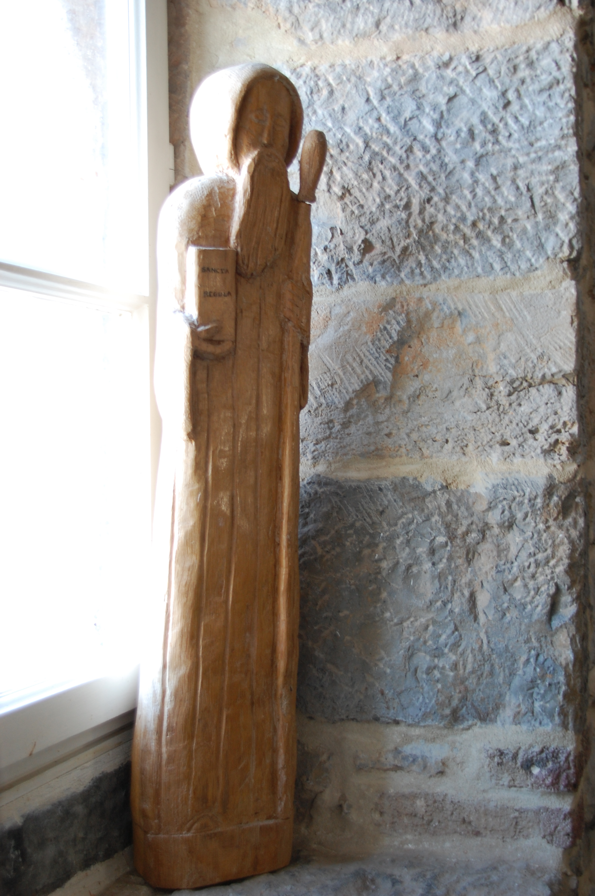
Benedictusbeeld in Rochefort

